四旋翼飞行器姿态解算与滤波
龙云露，陈洋，滕雄
（武汉科技大学 信息科学与工程学院，湖北 武汉 430081）
摘要：四旋翼飞行器的运动控制关键在于对飞行过程中的实时姿态角控制。目前实时姿态角信息还不能直接测量出来。为了能利用已有的传感器数据解算出更准确的姿态角，通过物理实验详细分析了四旋翼飞行器姿态角的解算和滤波算法。首先，通过联立欧拉方向余弦矩阵与四元数矩阵，得到用四元数表达的姿态角表达式。然后，结合加速度计和磁强计实时测量的数据，分别采用互补滤波和卡尔曼滤波两种方法来补偿四元数结果，分别分析如何选取最佳参数，并对比分析了两种滤波方式的优缺点。在一定精度要求范围内，这两种滤波方式都能获得更加准确的姿态角，但是互补滤波相对卡尔曼滤波有一定的解算时延。因此在精度要求一般的系统中，这两种滤波方式都可以用来求解姿态角，卡尔曼滤波方法则更适于对实时性要求更高的系统。
关键词：姿态角；四元数；互补滤波；卡尔曼滤波
中图分类号： TP301.6 文献标识码：A

Quadrotor Attitude Calculation and Filtering
Long Yun-lu, Chen Yang, Teng Xiong
(School of Information Science and Technology, Wuhan University of Science and Technology, Wuhan HuBei, 430081,China)
Abstract：The key of quadrotor’s motion control is to the control of the attitude angle in real time when flying. The attitude information can not be measured directly at present, in order to get more accurate attitude angle with the existing sensor data. In this article, quadrotor attitude calculation and filtering algorithm are analyzed at large through physical experiments. First, to gain the attitude angle expressed in quaternion by combining the Euler orientation cosine matrix and the Quaternion matrices. Then, to compensate the quaternion by complementary filter and Kalman filter with the data measured by accelerometers and magnetometers, and to analyze separately how to select the best parameters, then to analyze comparatively what the advantages and disadvantages are of these two methods. In a certain range accuracy requirements, both of these two filtering methods can get more accurate attitude angle, but the complementary filter has a certain time delay than Kalman filter. So the two filtering methods can be used for solving attitude angle in those system whose accuracy requirements are low, Kalamn filtering method is more suitable for the demand for higher real-time performance.
Key words：Attitude angle; quaternion; complementary filter; Kalman filter

0 引言

近几年，随着四旋翼飞行器逐渐被大家认识，各类四旋翼飞行器也飞速发展并得到普遍应用，如电影电视的取景拍摄、危险地形区域的资料采集、和工农业生产中的物料投放等等。只要对其写入相应的功能，便可以在无人控制或是在操控手的操作下完成一些相关的功能，因此，研究四旋翼飞行器的基本飞行原理并在现有的功能基础上对新的功能进行研究和开发^{[1-5]}，成为国际上新的研究热点，它的攻克将带动其他种类飞行器产业，当下研究飞行器姿态优化控制技术是十分有意义的。
基金项目：国家自然基金项目（61203331, 61573263）；湖北省科技支撑计划项目（2015BAA018）
作者简介：龙云露（1994-），女，湖北赤壁人，武汉科技大学自动化专业本科生。
陈洋（1980-），男，湖北荆门人，博士，副教授，主要从事移动机器人建模、规划与控制方面的研究。

今后的四旋翼飞行器发展中，不论它应用于哪些领域，为了能更好的完成功能操作，最基本的就是要获取四旋翼飞行器的准确飞行姿态。四旋翼飞行器的飞行姿态即其在飞行过程中任一时刻，三维空间下飞行器的三个姿态角：滚转角($γ$)，俯仰角($θ$)，航向角()。控制飞行器姿态也就是控制这三个姿态角。
位于三维空间中定义的这三个姿态角，不能直接通过现有的传感器装置直接测量。因此研究时需要利用陀螺仪、加速度计、磁强计等传感器测量的实时数据，再结合相关算法将三个姿态角解算出来，才能进行之后的控制工作。目前很多文献也都对姿态解算方法进行了说明分析^{[6-10]}。
由于高精度惯性导航器件的不普遍使用性，目前应用领域最常使用的MEMS角速度陀螺仪存在严重的零点漂移和随机误差，在捷联惯性导航解算中会产生积分误差，使求得的四元数难以达到应用的精度。针对这一问题有文章也分析过一些校准方法^{[11-15]}，本文则提出两种比较常见的算法，进行实际实验对比分析，总结两种滤波方法在实际应用中应当注意的一些问题，对四元数进行更准确的更新校准，增强这两种方法在其适当的应用领域的实用性和准确性。

1欧拉方向余弦矩阵和四元数矩阵的求解
  - 欧拉余弦矩阵
机体在任一时刻的姿态，可以通过固定坐标系O₀X₀Y₀Z₀和以机体本身为参考的动态坐标系OXYZ的转动角度差来表示，用欧拉角即可以表示这样一个坐标系的转动。
起始时刻两坐标系重合，经过绕相应轴转动三个小角度之后，转动到它的新位置OXYZ,称三次小转动的角度$ϕ,θ,γ$为欧拉角。欧拉余弦矩阵的具体求法如下：
每一次转动得到新的位置坐标都可以由前一次的位置坐标与转动矩阵相乘来表示，如图1，第一次转动绕Z₀轴转动角度，动坐标系转至O₁X₁Y₁Z₁处，则此时机体的位置坐标可以用参考坐标系坐标表示为：
(1)
同理，机体接着绕X₁轴转动$γ$角，动坐标系转至O₂X₂Y₂Z₂处，最后绕Y₂轴转动$θ$角，动坐标系最终转至O₃X₃Y₃Z₃处，即机体的新位置OXYZ，转动过程坐标表示为：
(2a)
(2b)
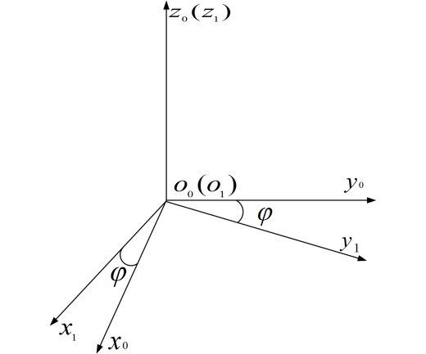
图1 绕Z₀轴转动$ϕ$角
那么新的位置坐标就可以用初始坐标表示为：
至此，便可得到用来表示机体当前位置相对于初始坐标的位置矩阵——欧拉方向余弦矩阵:
(3)
  - 四元数矩阵和姿态角的四元数表示
四元数是由1个实数单位1和3个虚数单位$i,j,k$组成并具有下列实元的数:
用四元数来描述一个转动的时候，假设起始状态为经转动达到终止状态，根据四元数转动的映像方式有,这里的四元数都是规范化的四元数，因此有，把这些已知条件带入转动等式有：
展开成矩阵形式即：
这个转换中的矩阵也就是可以表示机体转动过程的四元数矩阵。
结合四元数矩阵和欧拉余弦矩阵，可以联立解出得到用四元数表示的姿态角如下：
(4)
2 校准陀螺仪的方法(一)——互补滤波
直接获取数据计算得到的姿态角有误差，为了得到准确的姿态角，校准的方法一是通过求解四元数姿态微分方程来更新数据。等式中的元素都以四元数的形式给出，ω为动坐标系相对参考坐标系的旋转角速度，可以表示为，相乘展开可以得到各参数之间的关系表达式：
(5)
用矩阵来表示四元数姿态微分方程即：
(6)
采用微分方程的一阶Runge-Kutta数值解法求出当前四元数，其中初值为(1,0,0,0)，可以得到求解四元数的递推关系式如式(7)所示。
但在这个算法中，只用了陀螺仪直接测量的数据去更新四元数，并没有用到加速度计的测量数据。一方面造成了测量数据的浪费，另一方面，如果只使用陀螺仪的数据去更新姿态的话，得到的姿态角曲线会随着时间慢慢上飘，之后解算出来的姿态角将会有很大的不可忽略偏差。这是因为在用四元数更新当前姿态角的时候，做了积分运算（一阶Runge-Kutta数值解法），所以陀螺仪的测量误差会不断的积累，严重影响数据解算的准确性。
(7)
这里采用一个简单的数据融合去补偿由于单独使用GYR测量数据造成的不准确性。将重力在导航坐标系里面的分量(0,0,g)通过前一时刻的四元数矩阵估算出当前时刻在机体坐标系上重力的分量，将它作为一个正确标准：
加速度计也能直接实时测量出在机体坐标系中实际的重力分量，用这个估算的量与加速度计直接测量的量之间做一个向量差得到二者的偏差量：
舍去标量部分展开有：
(8)
这个偏差就是当前时刻测量机体坐标系与实际机体坐标系之间的误差，将这个偏差经过PI调节后直接补偿到GYR上，再用这个补偿之后的GYR测量的角速度值去更新四元数，能较好的改善前文所述的问题，后文通过物理实验数据分析互补滤波实际应用中问题。
3校准陀螺仪的方法（二）——Kalman滤波
Kalman滤波的整个过程包括：（一）通过状态方程更新状态变量（此处为四元数），得到状态一步预测值；（二）通过观测方程得到由传感器观测数据计算得到的状态变量的估算量；（三）求解滤波需要的误差协方差矩阵和滤波增益矩阵；（四）滤波更新得到最终的四元数值；（五）更新误差协方差矩阵用于下一时段的更新计算；其具体的工作过程如图3所示。
以本文讲述的四旋翼飞行器的姿态角解算为例，具体的更新过程描述如下：
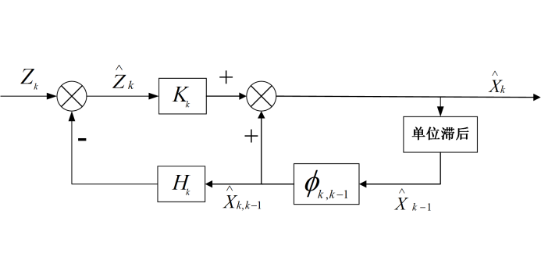 图3 Kalman滤波器结构图
① 状态一步预测更新
以系统的状态方程为依据，用前一时刻计算得到的最优状态估计乘以状态转移矩阵，得到状态一步预测值，其中状态转移矩阵A是4×4的方阵，其元素由当前时刻陀螺仪的测量值求得。
(9)
状态方程为：
② 观测计算更新
利用导航坐标系与机体坐标系转换的转换矩阵(公式(3))把位于导航坐标系中的重力三轴分量和磁强三轴分量换算到机体坐标系中，如式(10)：
(10)
即得到由观测值计算得到的参考姿态角如式(11)所示。由该式便可求出对应的更新四元数矩阵Z_{k.。}
③误差协方差矩阵的计算及滤波增益矩阵计算
利用参考量补偿状态量，需要预先得到相关补偿参数，其中误差协方差矩阵为：
Q为系统过程噪声方差矩阵。
滤波增益矩阵为：
R为系统观测噪声方差矩阵。
(11)
③误差协方差矩阵的计算及滤波增益矩阵计算
利用参考量补偿状态量，需要预先得到相关补偿参数，其中误差协方差矩阵为：
Q为系统过程噪声方差矩阵。
滤波增益矩阵为：
R为系统观测噪声方差矩阵。
④ 更新得到准确四元数值
由以上已求的数据进行状态估计，得到最新、也是认为最准确的当前时刻的四元数：
⑤ 误差协方差矩阵更新
由③中误差协方差矩阵的更新公式可看出，求当前四元数所用到的误差协方差矩阵是通过前一时刻的误差协方差矩阵求出的，故为了便于下一次求解参数，在每次四元数更新的最后还需要更新系统误差P_{k} , 更新公式：
通过这个方法循环滤波，便可很容易得到任一段时间内的准确的四元数值，从而能得到较准确的飞行器实时姿态角，系统的过程噪声和观测噪声矩阵的选取会影响卡尔曼滤波的效果，后文通过物理实验数据来分析卡尔曼滤波在实际应用中的注意事项。
4实验结果与分析
4.1 测试平台
实验测试平台以STM32F103C8为CPU，传感器采用9轴飞控感测器模组GY-86（三轴陀螺仪/三轴加速度/三轴磁场晶片+大气压力感测模组），并通过I²C协议与CPU通讯。处理器完成姿态解算之后通过SPI将数据经无线数据传输模块发送到上位机，上位机可现实传感器测量数据和欧拉角数据的显示和导出。因暂未采用磁强计，故下文只对俯仰角和横滚角进行测试。
4.2 互补滤波实验结果分析
主控制器采用互补滤波法处理数据，测试平台上位机采集传感器及欧拉角数据，利用MATLAB绘制出互补滤波法的解算效果波形图。
调节互补滤波的参数（K_{i}和K_{p}）观察解算结果，如下图5所示，选取不同参数会影响解算效果。图5(a)为飞行器静止并使其滚转角恒为15.9度时，解算出来的角度随时间变化的波形；图5(b)为飞行器静止并使其俯仰角恒为9.2度时，解算出来的角度随时间变化的波形；图5(c)为飞行器旋转并使其处于模拟飞行状态（滚转角任意变化）时，解算出来的滚转角随时间变化的波形(俯仰角效果同滚转角)，其中连线、点线、点划线分别为互补滤波选取最佳PI参数、参数偏小、参数偏大时解算出的姿态角所画的波形曲线。
互补滤波在一定的精度要求范围内基本能达到要求，但是滤波过程中PI参数的选取是一个难点，需要根据实际情况来确定。正如实验中显示的结果，参数选择偏小会使调节时间延长，造成较大时延；而参数选择偏大则易发生振荡，在动态跟踪时直接失去跟踪作用（图5(c)连线为参考标准姿态角）。
4.3 Kalman 滤波实验结果分析
主控制器采用Kalman滤波法处理数据，将采集到的数据用MATLAB绘制出解算效果波形图。
调节影响Kalman滤波效果的参数（过程噪声矩阵R和观测噪声矩阵Q），这两个参数矩阵的选取将影响解算效果。图6(a)为解算模拟飞行的滚转角随时间变化的波形图，图6(b)为放大Kalman滤波在静态过程中解算的效果图，（俯仰角的解算效果与滚转角类似）。其中连线、点线、点划线、虚线分别为参考标准姿态角、参数选取恰当、R偏大或Q偏小、R偏小或Q偏大时解算出来的姿态角所画的随时间变化的波形图。
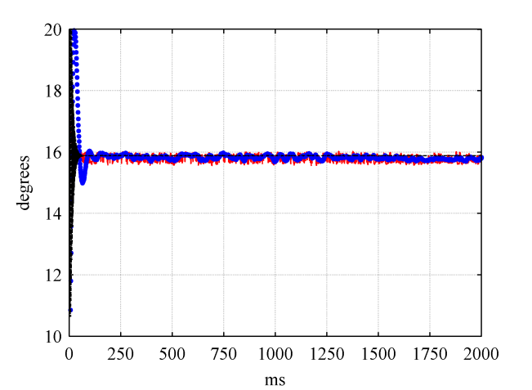

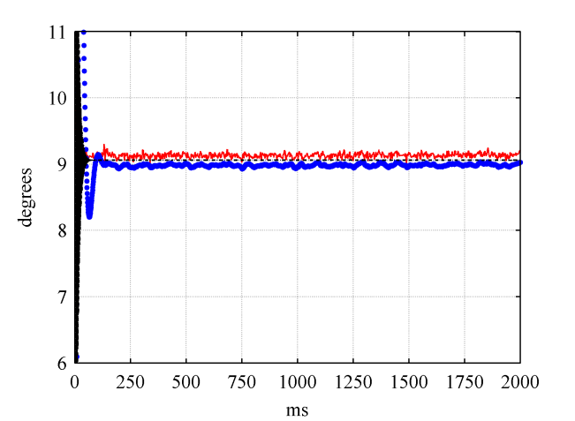

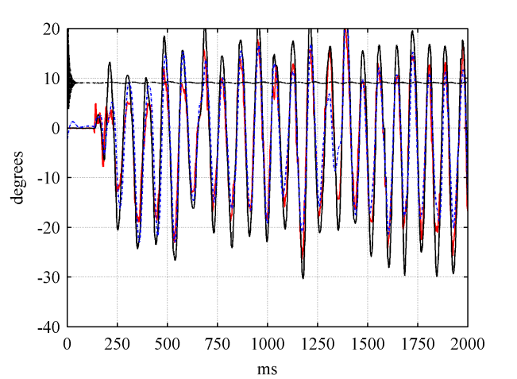

图5 基于互补滤波的几种状态下的姿态解算仿真图
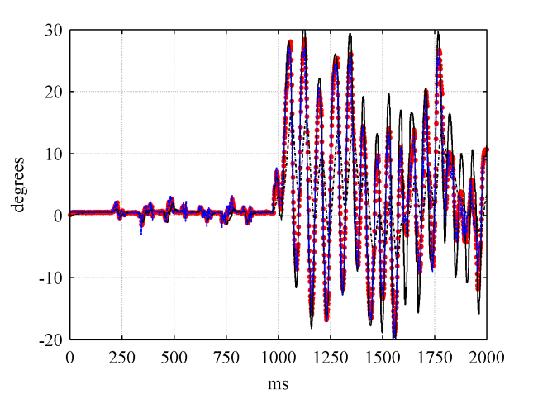

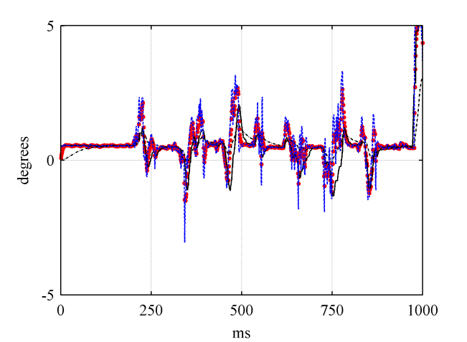

图6 基于Kalman滤波的模拟飞行姿态解算仿真图
由图6中三种波形对比分析可看出，当参数选取恰当时，不论在静态或动态情况下都能很大程度还原飞行器的实际飞行情况。当过程噪声矩阵R偏大或观测噪声矩阵Q偏小则会产生较严重的延时并且跟踪效果差，容易失真；R偏小或Q偏大时虽能较好的跟踪姿态但在静态和姿态角发生突变时容易产生较大波动，甚至导致不稳定。
4.4 同状态下两种滤波方式对比分析
将两种滤波解算方法置于同一物理环境下进行实验，上位机获取实验数据用MATLAB画图放在同一坐标系对比分析，画出的滚转角解算数据图如图7（俯仰角解算效果同滚转角）。点线为参考标准姿态角，连线为Kalman滤波解算的姿态角，虚线为互补滤波解算的姿态角。
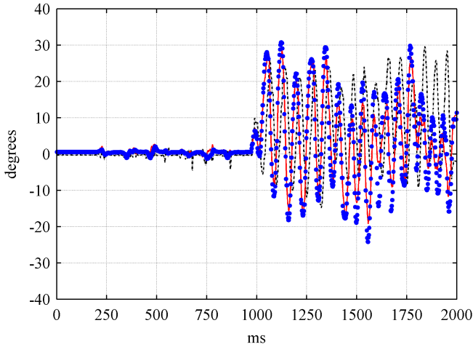
图7 互补滤波与Kalman滤波对比
由互补滤波和Kalman滤波的测试实验结果及二者的对比实验可以看出，应用于不同的精度系统时这两种方法都能满足要求，但相比下来，结合算法和实验波形图可看出，互补滤波容易产生较大的延时。另外，在姿态角发生突转时，从图中可看出Kalman滤波方法的波形能较快的感知这种变化从而做出调整，预估效果也较好。
5.结论
本文就四旋翼飞行器姿态解算中求解四元数的两种滤波方式进行了详细描述和实验分析比较，近一步分析了两种滤波方式的特点和应用范围，并得到了姿态解算的精准方法，它的深入分析为四旋翼飞行器的下一步研究打下坚实的基础，这是飞行控制研究和探索的基础课题，具有深远意义，整个分析和实验的过程表明，互补滤波是一种原理较简单计算量小的方法，是十分易理解和过渡学习的方法，二者都是能在小型系统中高效应用的滤波方法。另外，本文只分析了单个滤波方式的应用，而在实际更复杂、要求更高的系统中应用时，需要采用一些融合的方法使解算效果得到提高，这是后续研究重点之一。
参考文献
[1] 韩志凤,李荣冰,刘建业.小型四旋翼飞行器实验平台设计[J].测控技术,2013,
32(10):121-124.
[2] 胡庆.基于STM32单片机的无人机飞行控制系统设计[D].南京：南京航空航天大学,2012.
[3] Lepetit V, Fua P. Monocular model-based 3d tracking of rigid objects: A survery[J]. Foundations and trends in computer graphics and vision,2005, I(CVLAB-ARTICLE-2005-002):1-89.
[4] Sa R C, Barreto G A, de Araujo A L C. Design and construction of a quadrotor-type unmanned aerial vehicle: Preliminary result[C], Engineering Application(WEA), 2012 Workshop on. IEEE,2012:1-6.
[5] Hoffmann G, Rajnarayan D G, Waslander S L. The Stanfordtestbed of autonomous rotorcraft for multi agent control(STARMAC)[C].Digital Aviononics Systems Conference,2004.DASC04.The 23rd. IEEE, 2004, 2:12. E.4-121-10 Vol.2.
[6] 邓正隆.惯性技术[M].哈尔滨: 哈尔滨工业大学出版社, 2006:14-22.
[7] 姜强,曾勇,刘强.四旋翼飞行器姿态航向参考系统设计与实现[J].控制工程,2013（S1）:167-169.
[8] 高钟毓.惯性导航系统技术[M].北京:清华大学出版社,2012.
[9] 张荣辉,贾宏光,陈涛.基于四元数法的捷联式惯性导航系统的姿态解算[J].光学精密工程,2008,16(10):1963-1970.
[10] 全伟,刘百奇,宫晓琳.惯性/天文/卫星组合导航技术[M].北京:国防工业大学出版社,2011.
[11] 付梦印，邓志红，闫莉萍. Kalman滤波理论机器在导航系统中的应用[M]. 北京: 科学出版社, 2010.
[12] 汪芳,朱少华,雷宏杰.基于卡尔曼滤波器的数字式捷联航姿系统算法设计[J].中国惯性技术学报,2008,16(2):208-211.
[13] 王帅,魏国.卡尔曼滤波在四旋翼飞行器姿态测量中的应用[J].兵工自动化, 2011, 30(1): 73-74.
[14] 梁延德,程敏,何福本,李航.基于互补滤波器的四旋翼飞行器姿态解算[J].传感器与微系统, 2011, 30(11): 56-58.
[15] 兰建军,谭立弓,朴亨.惯性传感器和互补滤波器在姿态解算估计中的应用[J].制造业自动化,2013（17）:65-67.
联系方式：
通信地址：湖北省武汉市青山区和平大道947号武汉科技大学人和大学生公寓4栋 龙云露收
邮编：430081
手机：15671683272
固定电话：无

